פיצ'רים במערכת

1. חלוקת חברים לשנת לידה: מציג את כל השנים בהם נולדו החברים ובכל שנה מציג איזה חברים נולדו בה.

*ניתן למצוא זאת בקובץ MainForm.cs בפונקציה buttonGetFriendsYears_Click המופעלת בעת לחיצה על הכפתור buttonGetFriendsYears

1. הצגת נתוני פרסום פוסטים של המשתמש: מציג עבור המשתמש כמה זמן עבר מאז פרסום הפוסט האחרון שלו, העלת התמונה האחרונה שלו והעלת הסרטון האחרון שלו.
2. *ניתן למצוא זאת בקובץ MainForm.cs בפונקציה buttonActivityData_Click המופעלת בעת לחיצה על הכפתור buttonActivityData

דיאגרמות UML

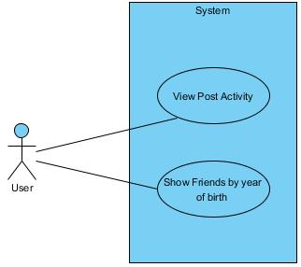Use Case

Class Diagram

• נדרש לתת שם טוב יותר למשתמש המערכת. (2-).

• נדרש לציין את שם המערכת (2-).

• חסרים ה-use cases של חוויית הפייסבוק הבסיסית – פרסום פוסט, הצגת החברים וכו'. (3-).

• המערכת עושה שימוש בשרתי הפייסבוק ולכן יש לציינם כמערכת חיצונית. מערכות חיצוניות יש לסמן במלבן נפרד מחוץ לבלוק של המערכת. (3-).

• תהליך שמתבצע מול שרתי הפייסבוק לוקח זמן, לכן יש לציין זאת ע"י חץ אלכסוני. (3-)

• נדרש לתת שם טוב יותר למשתמש המערכת. (2-).

• יש לציין מה הוחזר בהודעות ה-return. במידה ולא מוחזר כלום יש לכתוב void או לציין את התוצאה שהמשתמש רואה. (3-).

Sequence Diagram

Group Friends Birthdays

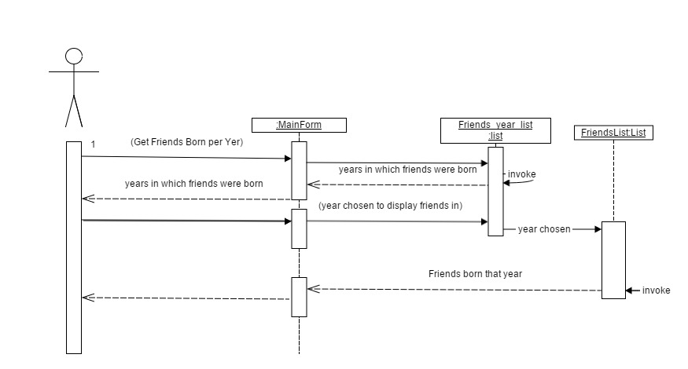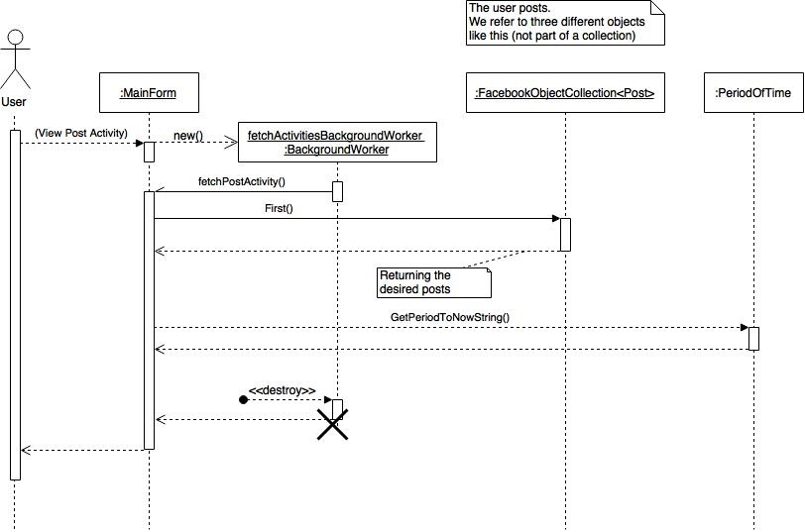

class

------

• נדרש לציין מצייני תפקיד, שימוש וכמות (roles, usages, multiplicity). (6-).

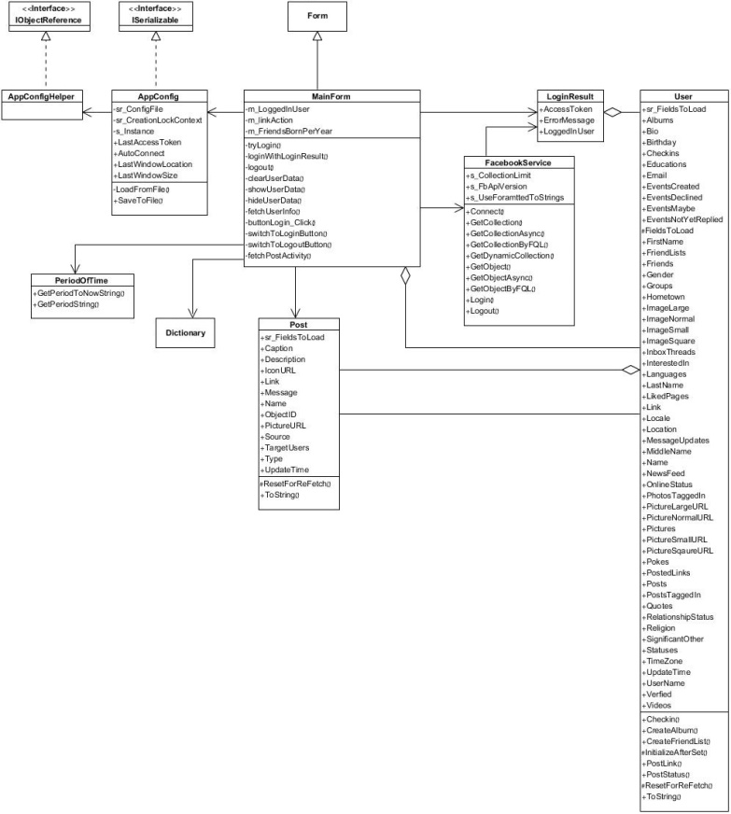

zzzs, usages,n / MultiWordNet, המערכת ולא בתוכו משתמשת בה.zz